

Europass – dodatek k diplomu 
Česká republika
absolventa vyšší odborné školy

 | 1. Informace o totožnosti držitele kvalifikace
 | Příjmení |  |  |  |  | Jméno
1.1 |  |  |  |  | 1.2
 | Datum narození (dd/mm/yyyy) |  |  |  |  | Číslo studenta / Kód (pokud se užívá)
1.3 |  |  |  |  | 1.4
 | 2. Informace o druhu kvalifikace
 | Označení absolventa a titul (pokud je užíván) |  |  |  |  | Hlavní studijní obor/y
2.1 | Diplomovaný specialista – DiS. |  |  |  | 2.2 | 41-31-N/01 Regionální politika zemědělství a venkova
 | Název a postavení udělující instituce (v původním jazyce) |  |  |  |  | Název instituce zajišťující studium (je-li jiná než v 2.3, v původním jazyce)
2.3 | Masarykova střední škola zemědělská a Vyšší odborná škola, Opava, příspěvková organizace  Veřejná škola |  |  |  | 2.4
 | Jazyk/y studia a zkoušek
2.5 | Český jazyk
 | - Informace o úrovni kvalifikace
 | Stupeň vzdělání |  |  |  |  | Standardní délka vzdělávacího programu
3.1 | Vyšší odborné vzdělání – ISCED 5B |  |  |  | 3.2 | 3 roky denního studia
 | Požadavky pro přístup ke studiu
3.3 | Střední vzdělání s maturitou – ISCED 3A, ISCED 3B, splnění podmínek přijímacího řízení, zdravotní způsobilost
 | - Informace o obsahu a dosažených výsledcích
 | Forma studia
4.1 | Denní studium
 | Požadavky vzdělávacího programu
4.2 | Teoretická výuka: 82 týdnů Praktická výuka: 12 týdnů  Absolutorium: zkouška z cizího jazyka, odborná zkouška z předmětů – ekonomie, údržba krajiny, právo,  obhajoba absolventské práce

 |  | Podrobné údaje o vzdělávacím programu a jednotlivých dosažených hodnoceních / kreditech
4.3
 | Kód modulu / předmětu |  |  | Název modulu / předmětu |  | Předepsané hodnocení |  | Známka |  | Datum |  | Počet kreditů  ECTS
 | období |  |  | období |  | období |  | období |  | období |  | období
 | zimní |  | letní |  |  | zimní | letní | zimní | letní | zimní | letní | zimní | letní
 | 1. ročník
 | PO101 |  | PO201 | Anglický jazyk | Anglický jazyk | ZKO | ZAP |  |  |  |  | 4 | 2
 | PO102 |  | PO202 | Německý jazyk | Německý jazyk | ZAP | ZKO |  |  |  |  | 2 | 3
 | PO103 |  | PO203 | Komunikativní dovednosti | Výpočetní technika | ZAP | ZAP |  |  |  |  | 3 | 2
 | PO104 |  | PO204 | Ekonomie 1, 2 | Ekonomie 1, 2 | ZKO | ZKO |  |  |  |  | 4 | 4
 | PO105 |  | PO205 | Základy pěstování rostlin 1 | Základy pěstování rostlin 2 | ZKO | ZKO |  |  |  |  | 4 | 4
 | PO106 |  | PO206 | Základy chovu hosp. zvířat 1 | Základy chovu hosp. zvířat 2 | ZKO | ZKO |  |  |  |  | 4 | 4
 | PO107 |  | PO207 | Dějiny a kultura venkova | Marketing | KZAP | ZKO |  |  |  |  | 3 | 4
 | PO108 |  | PO208 | Účetnictví 1 | Účetnictví 2 | KZAP | KZAP |  |  |  |  | 2 | 2
 | PO109 |  | PO209 | Technika administrativy 1 | Technika administrativy 2 | ZAP | ZAP |  |  |  |  | 2 | 2
 | VO110 |  | VO210 | Tělovýchova a sportovní činnost | Psychologie | ZAP | ZAP |  |  |  |  | 2 | 2
 | VO111 |  | VO211 | Ovocnářství | Geografie | ZAP | ZAP |  |  |  |  | 2 | 2
 |  |  | PO212 |  | Praxe a exkurze |  | ZAP |  |  |  |  |  | 2
 | 2. ročník
 | PO301 |  | PO401 | Anglický jazyk | Anglický jazyk | ZKO | ZAP |  |  |  |  | 4 | 2
 | PO302 |  | PO402 | Německý jazyk | Německý jazyk | ZAP | ZKO |  |  |  |  | 2 | 3
 | PO303 |  | PO403 | Počítačové aplikace 1 | Počítačové aplikace 2 | ZAP | ZAP |  |  |  |  | 2 | 2
 | PO304 |  | PO404 | Obchodní korespondence 1 | Obchodní korespondence 2 | ZAP | KZAP |  |  |  |  | 2 | 2
 | PO305 |  | PO405 | Finanční management | Právo 1 | ZKO | KZAP |  |  |  |  | 4 | 3
 | PO306 |  | PO406 | Daňová politika | Komunitární právo a fondy EU | ZKO | ZKO |  |  |  |  | 4 | 4
 | PO307 |  | PO407 | Management 1 | Management 2 | KZAP | ZKO |  |  |  |  | 3 | 4
 | PO308 |  | PO408 | Účetnictví 3 | Obnovitelné zdroje energií | ZAP | ZKO |  |  |  |  | 2 | 4
 | PO309 |  | PO409 | Myslivost 1 | Myslivost 2 | ZAP | ZKO |  |  |  |  | 2 | 3
 | PO310 |  |  | Alternativní zemědělství |  | ZKO |  |  |  |  |  | 4
 | VO311 |  | VO410 | Hospodářské výpočty | Statistika | ZAP | ZAP |  |  |  |  | 2 | 2
 | VO312 |  | VO411 | Speciální rostlinná produkce | Speciální živočišná produkce | ZAP | ZAP |  |  |  |  | 2 | 2
 | PO313 |  | PO412 | Praxe a exkurze | Praxe a exkurze | ZAP | ZAP |  |  |  |  | 2 | 2
 | 3. ročník
 | PO501 |  | PO01 | Anglický jazyk | Anglický jazyk | ZKO | ZAP |  |  |  |  | 4 | 2
 | PO502 |  | PO602 | Německý jazyk | Německý jazyk | ZKO | ZAP |  |  |  |  | 3 | 2
 | PO503 |  | PO603 | Obchodování se zemědělskými komoditami | Úvod do světa práce | ZAP | ZKO |  |  |  |  | 2 | 3
 | PO504 |  | PO604 | Údržba krajiny 1 | Údržba krajiny 2 | KZAP | ZKO |  |  |  |  | 3 | 4
 | PO505 |  | PO605 | Právo 2 | Veřejná správa a samospráva obcí | ZKO | ZKO |  |  |  |  | 4 | 4
 | PO506 |  | PO606 | Projektový seminář 1 | Projektový seminář 2 | ZAP | KZAP |  |  |  |  | 2 | 2
 | PO507 |  | PO607 | Cestovní ruch na venkově 1 | Cestovní ruch na venkově 2 | ZAP | ZKO |  |  |  |  | 2 | 4
 | PO508 |  | VO608 | Bezpečnost a ochrana zdraví | Sociologie | ZKO | ZAP |  |  |  |  | 3 | 2
 | PO509 |  | VO609 | Zpracování zem.produktů | Zelinářství | KZAP | ZAP |  |  |  |  | 3 | 2
 | VO510 |  | VO610 | Konverzace v anglickém jazyce |  | ZAP | ZAP |  |  |  |  | 2 | 2
 | VO511 |  | VO611 | Konverzace v německém jazyce |  | ZAP | ZAP |  |  |  |  | 2 | 2
 | PO512 |  |  | Praxe a exkurze |  | ZAP |  |  |  |  |  | 2

 | Absolutorium | Známka | Datum
 | Cizí jazyk - anglický
 | Odborné předměty
 | Téma absolventské práce
 | Obhajoba absolventské práce
 | Celkové hodnocení |  | Datum

 | Klasifikační stupnice a vysvětlení jejího významu
4.4 | Hodnocení a klasifikace se řídí platnými předpisy MŠMT týkající se organizace studia na vyšších odborných školách a klasifikačním řádu školy.
  Stupnice klasifikace prospěchu | Způsoby hodnocení
  1 – výborně | ZAP – zápočet
  2 – velmi dobře | KZAP – klasifikovaný zápočet
  3 – dobře | ZKO - zkouška
  4 – nevyhověl/a
 | Klasifikační stupnice celkového hodnocení (v původním jazyce)
4.5 | Prospěl/a s vyznamenáním  Prospěl/a  Neprospěl/a
 | - Informace o funkci kvalifikace
 | Přístup k dalšímu studiu
5.1 | Bakalářský studijní program ISCED 5A, ISCED 5B  Magisterský studijní program ISCED 5A
 | Příklady možného profesního uplatnění
5.2 | Zastávat funkce středního a vrcholového managementu, práce ve správě organizace, personalistické, ekonomické a obchodní práce, práce ve státní správě a samosprávě, práce v zemědělství, práce na životním prostředí.
 | - Doplňkové informace
 | Doplňkové informace
6.1 | V rámci výuky student získal kvalifikaci opravňující podat žádost o vydání loveckého lístku.
 | Další informační zdroje
6.2 | www.zemedelka.opava.cz, www.asociacevos.cz
 | - Potvrzení dodatku
 | Datum |  |  |  |  | Úřední razítko
7.1 |  |  |  |  | 7.4
 | Jméno a podpis
7.2 | Mgr. Šárka Krajcová
 | Funkce
7.3 | Zástupce ředitele pro vyšší odbornou školu

Vysvětlivka
Tento dokument je dodatkem k diplomu absolventa vyšší odborné školy (který je platný pouze s vysvědčením o absolutoriu). Poskytuje doplňující informace o obsahu vzdělávání v daném typu vyššího odborného studia a sám o sobě není právním dokladem. Obsah dodatku vychází z Rozhodnutí Evropského parlamentu a Rady EU ze dne 15. 12.2004, č. 2241 / 2004 / ES.
Více informací:
http://europass.cedefop.eu.int
www.europass.cz
 | 8. Informace o systému terciárního vzdělávání v české republice
 | Terciární vzdělávání  v České republice  Neuniverzitní studium  V tomto sektoru vzdělávací soustavy působí v ČR vyšší odborné školy (VOŠ) poskytující vzdělání na úrovni ISCED 5B. Většinou tvoří jeden právní subjekt se středními odbornými školami, část z nich je soukromých. Některé z těchto škol získaly v posledním období status neuniverzitních vysokých škol. Cílem VOŠ je umožnit studentům získat odbornou kvalifikaci pro výkon náročných odborných činností nebo prohloubit dosaženou kvalifikaci. Vyšší odborné školy nabízejí vzdělávací programy v délce 2 roky až 3,5 roku. Nejdelší programy obsahují praktickou přípravu ve formě odborné praxe delší než tři měsíce. Minimální podmínkou ke studiu na VOŠ je střední vzdělání s maturitou. Studium může být organizováno jako denní nebo při zaměstnání. Studijní program podléhá akreditaci, kterou uděluje Ministerstvo školství, mládeže a tělovýchovy (MŠMT) na základě stanoviska Akreditační komise pro vyšší odborné vzdělávání zřízené Vládou ČR. Podstatnou složkou tohoto typu studia je praktická odborná příprava v určitém oboru, která může trvat až jeden rok a během níž studenti pracují na projektu, jež společně hodnotí škola i příslušný podnik či instituce. Studium se ukončuje absolutoriem z odborných předmětů, cizího jazyka, absolventské práce a její obhajoby. Dokladem je vysvědčení o absolutoriu a diplom absolventa VOŠ. Titul absolventa VOŠ je diplomovaný specialista (zkratka DiS. uváděná za jménem).  Konzervatoře jsou specifickým typem střední odborné školy, které se řídí odlišným režimem. | 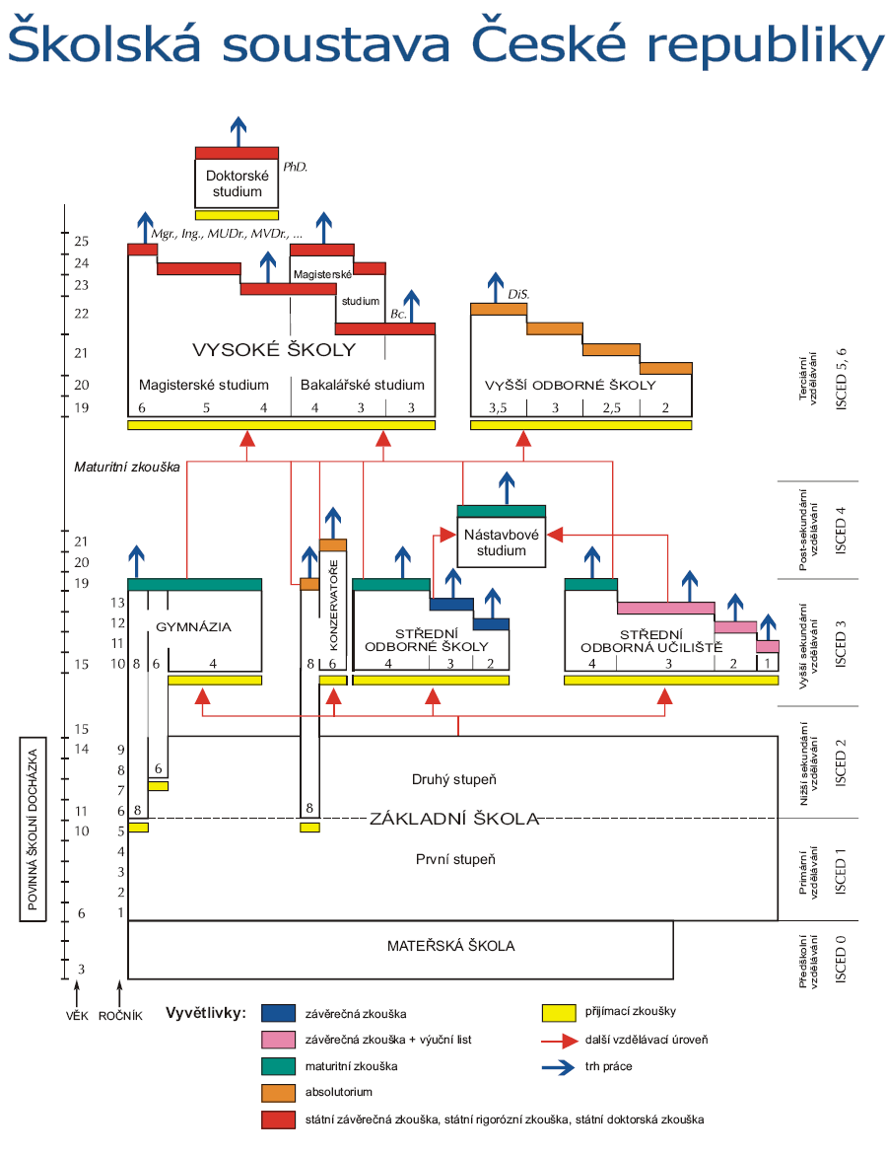
Hudebně, pohybově a dramaticky nadaní žáci vykonávají jako součást přijímacího řízení talentovou zkoušku. Do šestiletých hudebních a dramatických oborů jsou přijímáni absolventi 9. ročníků základních škol. Osmiletý obor tanec je určen již po dokončení 5. ročníku základní školy talentovaným žákům, kteří v nižších ročnících konzervatoře plní povinnou školní docházku. Žáci konzervatoře mohou v průběhu vzdělávání složit také nepovinnou maturitní zkoušku, nejdříve však po absolvování čtvrtého ročníku a v oboru tanec po osmém ročníku. Šestileté a osmileté vzdělávání je zpravidla ukončeno absolutoriem. Dokladem je vysvědčení o absolutoriu a diplom absolventa. Titul absolventa konzervatoře je diplomovaný specialista (zkratka DiS. uváděná za jménem). Absolventi konzervatoří získávají vyšší odborné vzdělání (ISCED 5B).
Univerzitní studium
Převažující formou terciárního vzdělávání v ČR je univerzitní studium. Poskytuje všeobecné i odborné vzdělání. Vysoké školy uskutečňují akreditované studijní programy a programy celoživotního vzdělávání. Bakalářský studijní program je zaměřen na přípravu k výkonu povolání a ke studiu v magisterském studijním programu. Bakalářské studium trvá 3–4 roky (ISCED 5B). Magisterský studijní program je zaměřen na získání teoretických poznatků založených na soudobém stavu vědeckého poznání, výzkumu a vývoje, na zvládnutí jejich aplikace a na rozvinutí schopností v tvůrčí činnosti; v oblasti umění je zaměřen na náročnou uměleckou přípravu a rozvíjení talentu. Magisterský studijní program navazuje na bakalářský. Standardní doba studia je 1–3 roky (ISCED 5A). V případech, kdy to vyžaduje charakter studijního programu, může být udělena akreditace magisterskému programu, který nenavazuje na bakalářský. V tomto případě trvá 4–6 let. Doktorský studijní program může následovat po ukončení magisterského. Je zaměřen na vědecký výzkum a samostatnou tvůrčí činnost v oblasti vývoje nebo na samostatnou teoretickou a tvůrčí činnost v oblasti umění. Standardní doba studia je 3 roky (ISCED 6).
Minimální podmínkou pro přijetí na vysokou školu je ukončené střední vzdělání s maturitní zkouškou, absolutorium na vyšší odborné škole nebo na konzervatoři. Přijetí k magisterskému studiu navazujícímu na bakalářské je podmíněno řádným ukončením bakalářského studijního programu, přijetí k doktorskému studiu je podmíněno ukončením magisterského studijního programu. Studijní program zpracovává a předkládá k akreditaci vysoká škola, popř. instituce, která ho chce ve spolupráci s vysokou školou uskutečňovat. Je určen typem (bakalářský, magisterský, doktorský) a formou (prezenční, distanční nebo kombinovanou). Studijní program podléhá akreditaci, kterou uděluje MŠMT na základě stanoviska Akreditační komise zřízené Vládou ČR. Studium v bakalářském programu se ukončuje státní závěrečnou zkouškou a obhajobou bakalářské práce. Absolventům se uděluje titul bakalář (Bc.) nebo bakalář umění (BcA.). Studium v magisterském programu se ukončuje státní závěrečnou zkouškou a obhajobou diplomové práce. Absolventi magisterských studijních programů získávají titul magistr (Mgr.), magistr umění (MgA.), inženýr (Ing.), inženýr architekt (Ing. arch.), doktor medicíny (MUDr.) a doktor veterinární medicíny (MVDr.). Po získání titulu magistr lze složit v téže oblasti státní rigorózní zkoušku, jejíž součástí je obhajoba rigorózní práce. Po úspěšném vykonání zkoušky se udělují akademické tituly: JUDr. v oblasti práva, PhDr. v oblasti humanitních, pedagogických a společenských věd, RNDr. v oblasti přírodních věd, PharmDr. v oblasti farmacie atd. Studium v doktorském programu se ukončuje státní doktorskou zkouškou a obhajobou disertační práce. Po úspěšném vykonání zkoušky se uděluje titul doktor (Ph.D.).

